“你是明月”
——“老灵魂”的生命观

远道归乡
展览前一天，我去探望，邱志杰坐在一堆石板中间，抄一首一首的诗歌，有孩子们的，也有他即兴的自作诗。他笑着说：“这石头写起来太好了”。他的口音与周围人融为一体，口音替他说了那句——“远道归乡”。
这个坐在乡音里的邱志杰，眼前是“诗”，背后是“图”。

赋
此刻他的身后，是整片的地图，远远望去，“江流天地外，山色有无中”。走进细看，文字注脚是古诗，是山川的一部分，也是河流的一部分。每一句诗句，都在叠加山川的浑厚，也勾勒出了中国人草木华滋的有情世界。看展的人细细品读其中的诗句，叹了句：“真好”。邱志杰说，这幅画不难，难的是挑选出最合适的那一句放在相应的地方。可以想见，当邱志杰在落定那具体的一句诗时，心里想必也是要说上一句“真好”。这两句“真好”恰就在一个时间点上相遇了，这种难能可贵的相遇足矣抵抗虚无感。
古人见山是山，见水是水，我们见的山水里，有许多灵光乍现的生命经验，成为自己生命中不可磨灭的痕迹。每一条河流，每一条气根，都变成了明月，照耀在人生的某一刻里，把时间留在了生命里。即便孤独普遍存在，意义也变得可以书写。正如邱志杰在展览前言里说，“你身上活着很多人，王羲之、李白、杜甫、苏轼……”
“夫天地者，万物之逆旅也;光阴者，百代之过客也”，我们凝视，便有了往来于无限时空的可能。
如今日新月异，时间加倍了百倍千倍，但老灵魂，去家千年，回来后依然城郭如故。
有诗为证。

展览开幕那天，邱志杰亲自为来宾导览，他说的最多的是：“这世界多有趣啊！”看到这些怎能不生起对世界的爱与不舍，即便江河流逝，奔赴的也是大海盈天。
展厅中间青花瓷盘不停旋转，上面的河流滔滔汩汩，一日千里。一头连向自然——也是传统艺术所关注的大山大水，另一头连向科学、矿物、植物、能源、材料……
它的连接非常宽广，从亘古山川河流喷薄而出的强大的生命力，在瓷片上化作火山、鲲鹏、鸿蒙，我们不过是纸雕里的一具化石，这时候就会有穿越自我生命长度的一种生命感，生命呈现多维交织的状态，像一部《百年孤独》，具备了允许复杂关系与命运性同时出现在自己的生命里的坦然与勇气。
“宇宙是一座时间的博物馆，是一切物质的墓地，永恒静寂”，在一片幽暗的考古坑前，人和时间都是渺小的。由此我们得以想象生命的可能。按照套路，此处应该迎来以下总结：“此种阔达，正是中国人面对山河、天地时忧郁、惆怅与释然交织的独特感受。”但，这可是邱志杰呀，应该用他自己的话：“每种趣味就是一个势力范围，我就想，什么是我真正要去做的趣味，什么是我不得不去做的，什么是真能打动我自己也打动别人的，以及什么是那种就算打动不了任何人我也非做不可的东西。后来我就发现是人生无常的感觉，关于雪泥鸿爪的趣味。是那种带一点伤感，一点禅意，但是又清醒和冷酷的平静。”

比
还是回到邱志杰展览前一天，他坐在一堆石板中间，抄一首一首的诗歌，有孩子们的，也有他即兴的自作诗。写好的石板铺在地上。开幕那一刻，雨落了下来，诗就显影了。诗，这个静态的文本，完成了一次动的叙述。而“雨”，这个最宜入诗的元素，此刻正在拿自己，与“诗”进行类比。
这样的类比游戏在展厅里还有很多，比如，展厅入口不远处，邱志杰的成名作《重复书写一千遍兰亭序》：同一张纸上写一千遍中文文本，直到成为单色的文本。那些堆叠的书迹，书迹与书法家、书迹与“我”，交织成历史上无数次重复的“人书俱老”。邱志杰曾在一篇名为《七花园》的文章里说，他觉得笔尖上蘸的不是墨水，而是某种显影液，让自古以来就秘密地书写在这张纸上的文字显现出来而已。
展厅的另一边，是倒写书法：二十四诗品被邱志杰倒着写，视频倒放，文字消失了。这一次，是关于隐的，像一张来自未来的拓片。我们在古今对比、中西对比中思考， 比如古人的书写经验，古人说“落纸云烟、运挥之际”；比如说书法的时间性；比如说汉字结构对视觉的影响；比如说中国人的文字认读秩序，比如说对抽象艺术、少字派创作对书法文化入侵与概念简化……
展厅里这几件与书写有关的作品，既浪漫又勇敢，是书写对人感官的触动。消失与升腾、生命的显和隐，感知的深度与广度被拓宽了。
李白的《上阳台帖》写道：“山高水长，物象万千，非有老笔，清状可穷。”人即是笔。

兴
是书写者，也是预言家。

在一个已经很少有人在日常书写的时代，永庆坊对话框式的灯谜、合体字世说新语，或调侃或幽默，潜移默化的情感传播，是让书写和文字，重新回到大众化的案例，赢得了普遍有效的观看。
邱志杰说自己是个杂食动物，“一个不是段子手的艺术家，不是一个好的时代观察者。”忘了从哪里记得的这句话，总之用在此刻很合适。
这背后是生命观。
展厅里数个大转盘，当转起来的那一刻，就感觉整个空间都一起转起来，瞬间眩晕，编织着年轻一代的生活经验与身份认同。每一次的旋转，都是一次占卜；每一次占卜，都是一次叙事实验。诗歌、剧本和命运，变成了掷骰子一般的杰作，变卦的速度如此之快，我背叛我自己，不变的，是套路。
一个看展七岁的小男孩，在小本子上涂涂写写，我拍下了其中一页：一边是提炼了的一幅太极图，另一边，画了他最重要的地图———“家地图”。背后一页也是一个转盘，转盘的主题，是他自己的名字。这或许是众多老灵魂中的一个。

老灵魂，如同邱注上元灯彩图里梳理出来绣像，一百零八个绣像，一百零八个分身。“阅读历史的人会觉得抄袭，经历和阅读历史的人都难免产生轮回和循环的感觉”，上元灯彩图便是这样的戏剧视角。邱志杰在导览这幅作品的时候，有一句话最打动我，他说：“看戏的是谁？是那个戏外的明月，也是看展的人。”

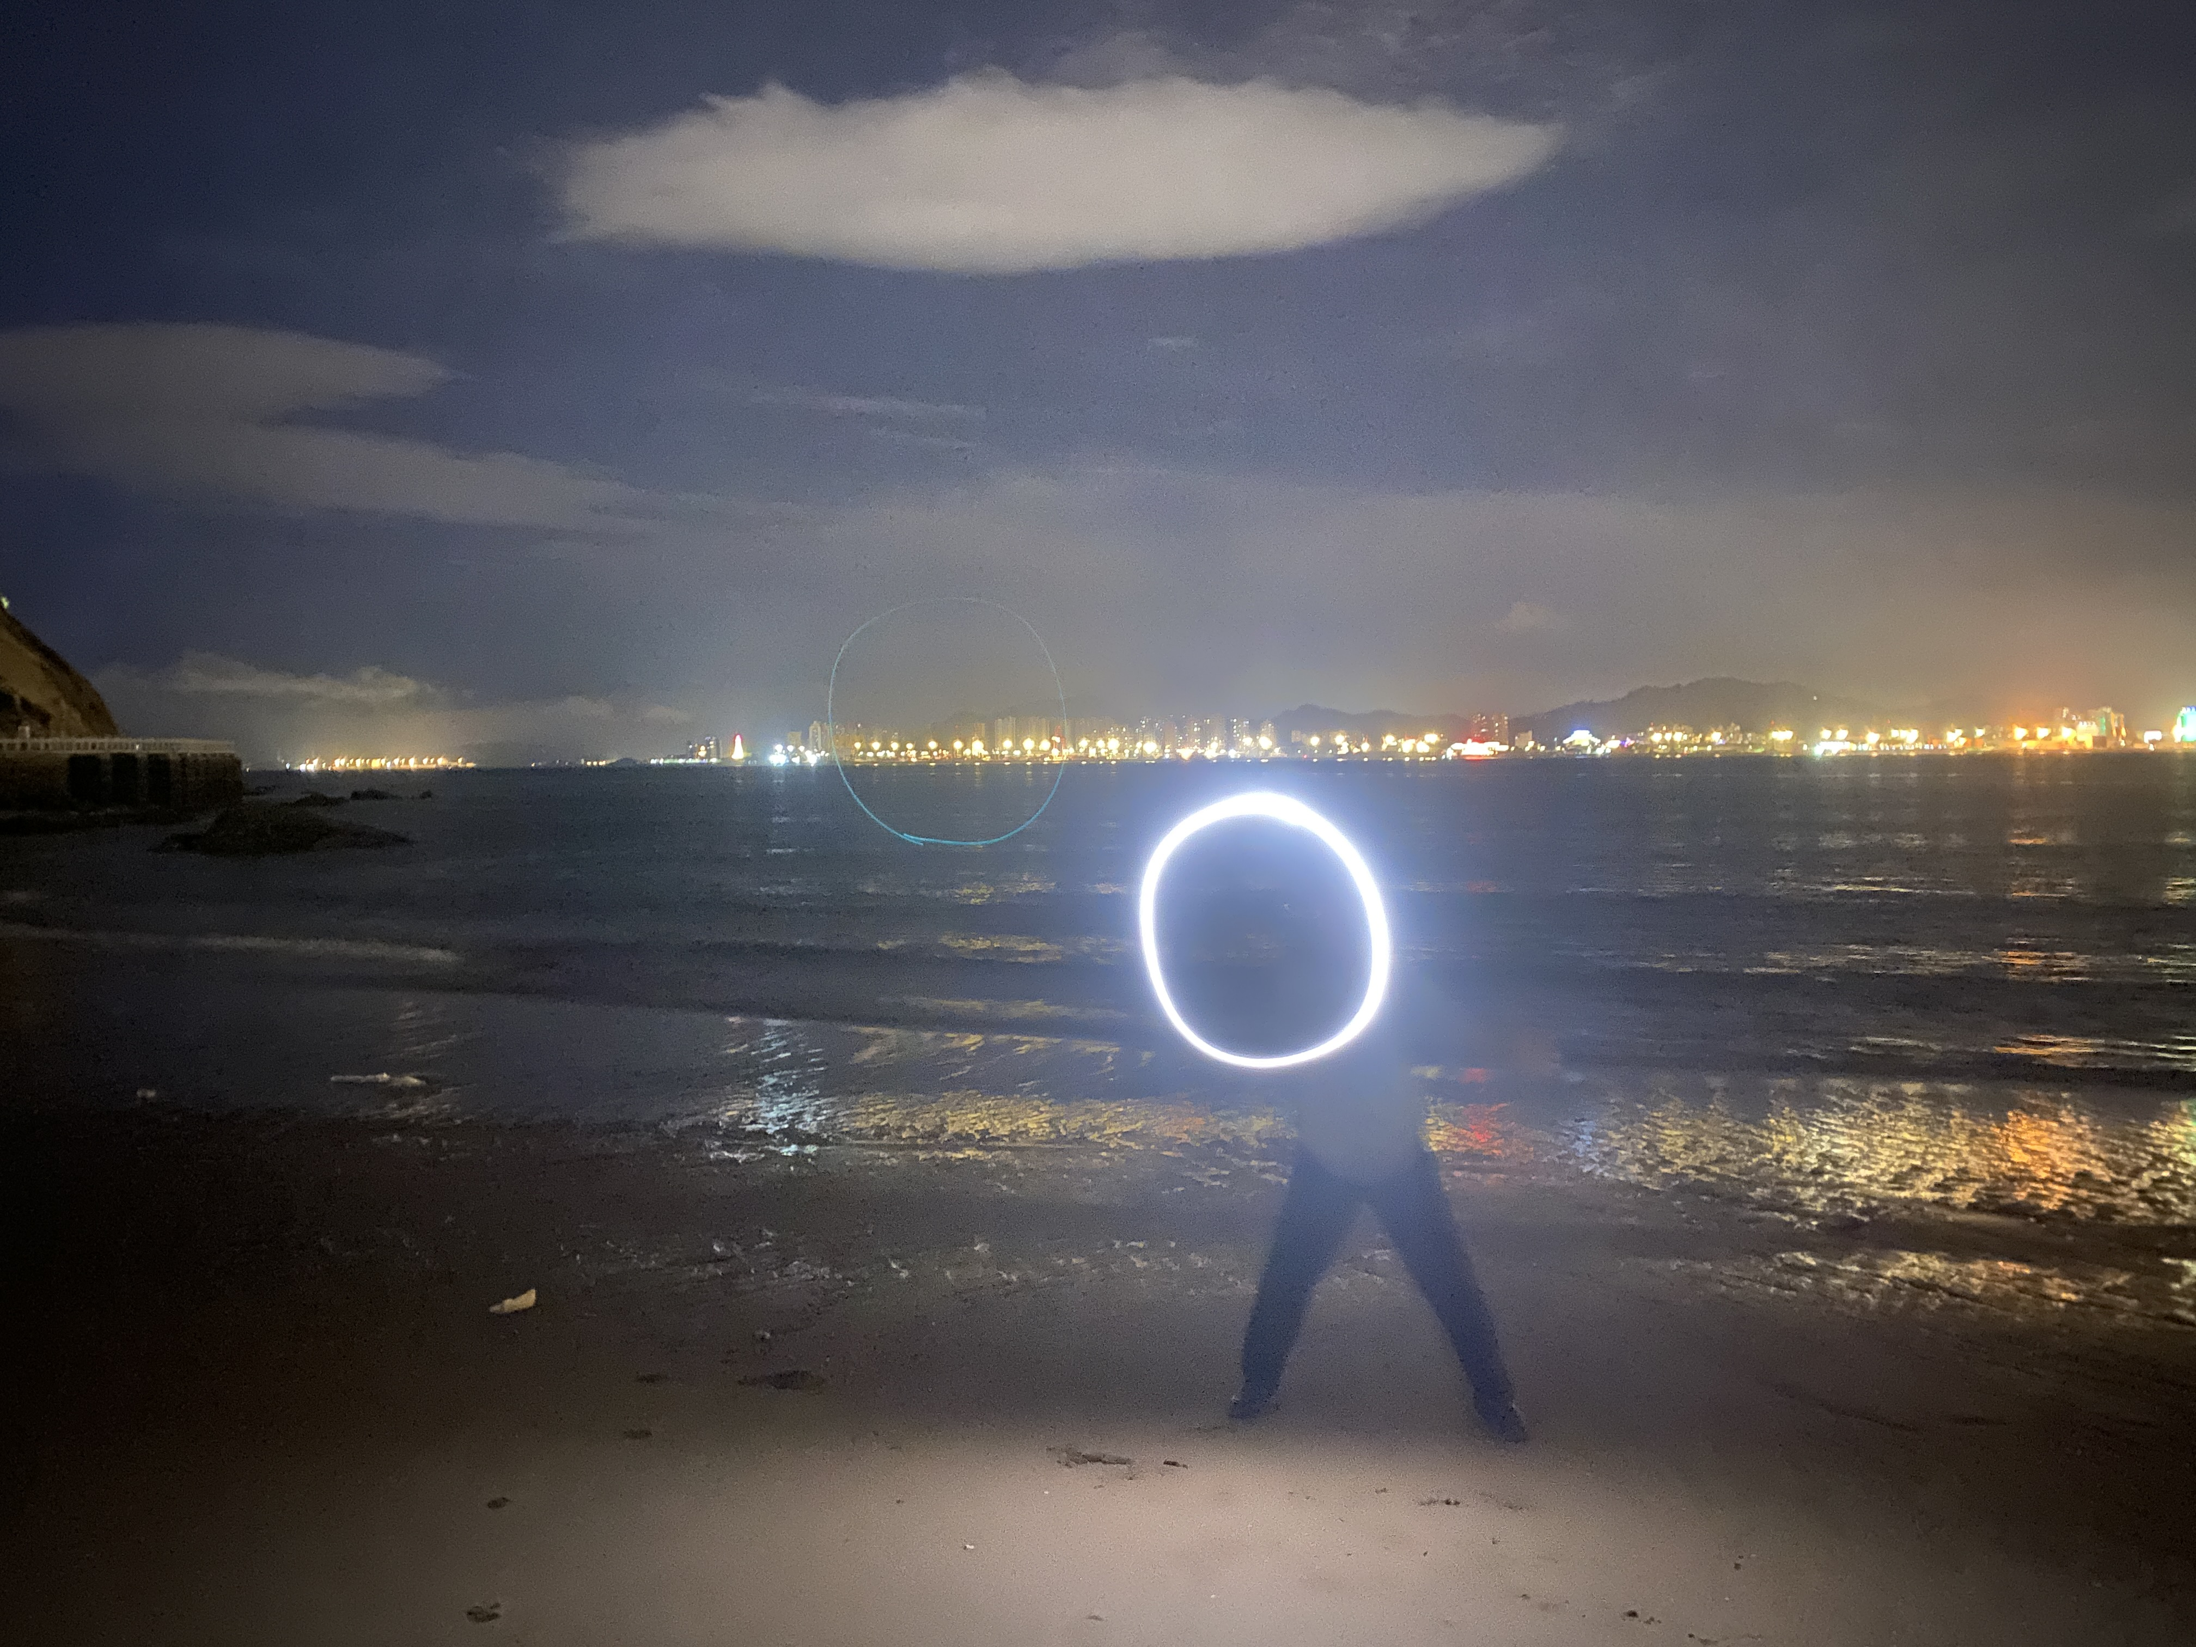
忙完开幕所有活动的这天晚上，夜深，邱志杰带着我们大家说要夜行鼓浪屿，他的发小杨晖，发了一条朋友圈：“白天说云，夜晚摸鬼”，配图是展览海报上邱志杰书写的“魂”，反了白的文字，似从榕树上拓下来。
邱志杰来了兴致，在沙滩上光书法，头顶白云可辨，手机延时拍不成一个完整的字，倒是画出一轮“明月”。
此刻看展的你、我，就是明月。或久别重逢，或一见如故。老灵魂是“明月前身”，说：
“泉水和诗歌同步地在月圆之夜分外充沛。正是这些外流的泉水和诗歌引來了外面的风和蝴蝶。”

苏薇，2024.07.09凌晨

